 | Projeto Estabilidade Operacional Contax  Reunião de Entendimentos #119 | Data  28/04/2016

Área | Convocados
SD - Serviços Centralizados | Daniel Donaire
SD - Serviços Centralizados | Roberto Muto
CSC - Gestão de Problemas | Stuart Faria
CSC - Gestão de Mudanças | Marilice de Oliveira
CSC - NOC | Dennys Bruno
CSC - Alto Impacto | Filipe Antunes
CSC - Service Desk | Lazaro Costa
TI Contax | Luis Marçal
Chacon Consultoria | Felipe Lima

Objetivo
Realizar alinhamento entre as equipes visando afinar a classificação dos incidentes.

Ações Discutidas
No início da reunião observou-se o indicador referente ao mês de abril:

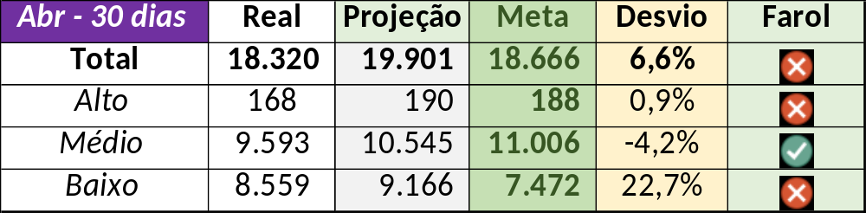

Num segundo momento foram analisados os incidentes de 26 e 27/04:

Chamado | Cliente - Operação | Criado | Ação | Responsável | Classificação
CTXRECSA-487709 | Oi - Suporte Rede Voz Avançada | 26/04/2016 07:24:50 | De acordo com os critérios |  | Processo / Mudança / Rede / Link
CTXFORNA-29177 | Oi - Retenção | 26/04/2016 07:29:47 | De acordo com os critérios |  | Hardware / Infra / Elétrica / Falha
CTXRECAU-70184 | Net - Transbordo | 26/04/2016 07:46:34 | Alinhar solução de contorno | Célio Andrade | Software / TMG
CTXJPASA-7733 | Vivo Móvel - Massivo Segmentado | 26/04/2016 07:56:57 | Alterar para alto e alterar para suporte cliente | Lazaro Costa | Não se aplica
CTXSALPB-64834 | Oi - Velox | 26/04/2016 09:46:07 | Alinhar encerramento (solução) | Filipe Antunes (Rodrigo Miranda) | Cliente / Software / STC
CTXBHZRI-101216 | Oi - Apuração | 26/04/2016 10:28:19 | Alterar para alto | Filipe Antunes (Rodrigo Miranda) | Não se aplica
CTXFORBM-380352 | Oi - Suporte Técnico | 26/04/2016 12:10:07 | Verificar monitoria | Dennys Bruno | Verificar
CTXFORBM-380356 | Contax - Ger Planejamento Outbound | 26/04/2016 12:18:15 | Alterar para indevido | Filipe Antunes (Rodrigo Miranda) | Não se aplica
CTXRECSA-487931 | Oi - Back Office | 26/04/2016 14:51:21 | Alterar para alto | Filipe Antunes (Rodrigo Miranda) | Não se aplica
CTXSALAS-163924 | Oi - 102 | 27/04/2016 01:20:29 | De acordo com os critérios |  | Rede / Switch / Configuração
CTXNITSP-183215 | Oi - Dealer | 27/04/2016 08:24:31 | De acordo com os critérios |  | Processo / GMUD
CTXSPOAL-115062 | Volkswagen - Volkswagen | 27/04/2016 08:24:56 | Alinhar solução de contorno e alterar para Contax | Célio Andrade e Dennys Bruno | Software / URA
CTXSPOBF-143640 | Toyota - Central de atendimento | 27/04/2016 09:05:20 | De acordo com os critérios |  | Processo / Mudança / Rede / Link
CTXSPOBF-143641 | Santander - Ciclo de vida | 27/04/2016 09:12:23 | Alinhar solução de contorno | Célio Andrade | Software / Discador / Altitude
CTXSALLM-124480 | Contax - Ger Planejamento Outbound | 27/04/2016 10:06:45 | Alinhar abertura e verificar | Filipe Antunes (Rodrigo Miranda) | Verificar
CTXSPOBF-143666 | Vivo BackOffice - GRE Anatel | 27/04/2016 10:41:08 | Alterar para indevido | Lazaro Costa | Não se aplica
CTXBHZRI-101259 | Oi - Apuração | 27/04/2016 12:02:02 | Alterar para alto | Lazaro Costa | Não se aplica
CTXSALLM-124505 | Oi - Oi Pós | 27/04/2016 13:14:59 | Alterar para Suporte Cliente | Filipe Antunes (Rodrigo Miranda) | Cliente / Software / Siebel
CTXRJOMA-80247 | Rede Globo - SAC | 27/04/2016 15:43:20 | Validar impacto | Filipe Antunes (Rodrigo Miranda) | Fornecedor / Software / G!Neration
CTXRECSA-488428 | Oi - Suporte Técnico | 27/04/2016 16:16:35 | De acordo com os critérios |  | Processo / Mudança / Rede / Link
CTXSALPB-65006 | Claro - SAC Pré-Pago | 27/04/2016 16:24:42 | De acordo com os critérios |  | Cliente / Software
CTXSPOAL-115204 | BV Financeira - CDC Multiskill | 27/04/2016 17:45:18 | Alterar para alto | Lazaro Costa | Não se aplica

